样章：AI工具实战应用 第2章

第2章 与大模型高效对话
在上一章，我们认识了常见的AI工具，并学会了按任务选择工具。本章关注的是更基础的一件事：怎样把自己的需求说清楚，并在得到回答之后，判断它是否可靠。同样的工具，在两个人手中可能得到截然不同的结果，差别往往不在工具本身，而在提问的方式和核验的习惯。
对话式AI的回答有一个显著特点：它的语言通常流畅、条理清楚、语气肯定。正因为如此，读者很容易把“读起来合理”误当成“确实属实”。本章的目标，是帮助你建立一套稳定的工作方法：先把任务交代清楚，再通过追问让回答具体化，最后逐条核验，并对采用的内容负责。本章后半部分设计了一次完整的实训，你可以按步骤完成，形成一份可以交给他人检查的成果。
本章共四节，第2.5节讨论使用AI时的隐私、署名与责任边界，它与前面几节共同构成完整的工作规范。

学习目标
学完本章，你应当能够完成以下三类目标。图2-1概括了它们之间的关系。
知识目标：说出提示词的五个基本要素，理解幻觉、过时信息、敏感内容和迎合用户等常见局限，知道多轮追问与核验的基本流程。
能力目标：能够根据任务单设计结构完整的提示词；能够通过多轮追问修正回答；能够对回答中的数字、出处和结论进行逐条核验，并填写核验记录。
素养目标：养成“先核实、后采用”的使用习惯，不把AI表达的流畅当作事实依据；对自己提交的成果承担责任，并如实说明AI参与的环节。

图2-1 本章学习目标的结构

案例导入
小何是环境工程专业的大二学生，社团要在开学后的校园活动周上推出一次垃圾分类宣传。负责人把任务交给她，并且要求方案里“要有数据”，否则很难说服学院批准场地。小何接到任务后，在AI工具里输入了一句话：“帮我写一份垃圾分类宣传方案，要有数据。”（见图2-2）
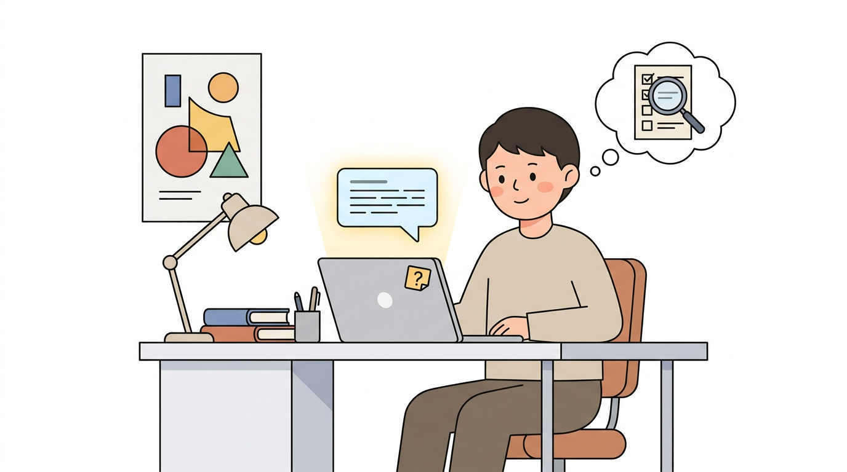
图2-2 小何在电脑前使用AI工具（示意图）
几秒钟后，屏幕上出现了一份结构完整的方案。其中有一句写道：“全校每天产生的生活垃圾约两吨多，其中可回收物占有相当比例。”方案末尾还引用了一份省级生活垃圾分类管理办法，并给出了文号。小何觉得这份方案写得很好，几乎想直接发到社团群里。
她忽然想到：这些数字从哪里来？那份管理办法真的存在吗？于是她追问了一句：“这两个数据的来源是什么？”模型回答：“抱歉，我无法提供可以核实的来源，以上内容可能不准确。”小何这才意识到，前一份方案中的数字和文号，很可能只是模型按照语境补全的结果，并不是它从某个数据库里查到的。
她也注意到另一个问题：自己在输入时没有说明场景、对象和预算，模型只好自行补充。这说明，问题既出在回答上，也出在提问上。
这个案例引出本章的两个问题：如何把需求说清楚，让模型给出更可用的回答？当回答看起来很完整时，又如何判断它是否可靠？下面的内容，就从小何重新开始的那一刻讲起。
【价值引领】工具可以很快写出一份完整的方案，但方案中的每一个数字，都要由写下它的人负责。小何没有把AI的回答直接发出，而是追问了来源。这一步，是对社团成员和看到宣传的同学负责。

2.1 提示词的基本结构：角色、任务、背景、格式
提示词（Prompt）是你交给模型的工作说明。它的作用类似于给新同事布置任务：说清楚他是谁、要做什么、已经知道什么、交回什么样的结果。很多人习惯只写一句话，例如“写一份方案”，模型只能依靠常见的套路作答，输出往往泛泛而谈，也很难检查。
一条较完整的提示词，通常包含五个要素。表2-1列出了它们的含义，并给出小何任务中的示例；图2-3以流程的方式展示了这五个要素如何汇集到提示词中，并进入模型输出。
表2-1 提示词的基本结构
要素 | 含义 | 小何任务中的示例
角色 | 让模型以某种身份回答 | 你是高校社团的宣传策划人员
任务 | 明确要完成的具体事项 | 为校园垃圾分类写一份宣传方案
背景 | 提供使用场景和已知信息 | 面向新生，在食堂和宿舍楼发放，预算约500元
格式 | 规定输出的结构与长度 | 分为目标、措施、时间安排三部分，每部分不超过200字
约束 | 限定材料范围与禁止事项 | 不得编造数据；无法确认的数字和文号标注“待核实”


图2-3 提示词的五个要素与核验环节
注意图2-3的最后一个环节：人工核验。无论提示词写得多么详细，输出都需要经过核验才能使用。五个要素的作用各不相同：角色和格式决定输出的“样子”，任务和背景决定输出的“内容范围”，约束则决定输出的“边界”。其中，约束最容易被忽略，却与后面的核验关系最密切。
回到小何的案例。她第一次提问时只有任务，没有背景、格式和约束。模型缺少对象、规模和资源的信息，只好自行补充数字，这正是问题的起点。表2-2展示了她改写前后的两版提示词。
表2-2 小何的两版提示词对比
项目 | 第一版（只有任务） | 第二版（五要素齐全）
角色 | 无 | 你是高校社团的宣传策划人员
任务 | 帮我写一份垃圾分类宣传方案，要有数据 | 为校园垃圾分类写一份宣传方案，用于开学后的活动周
背景 | 无 | 面向新生，在食堂和宿舍楼发放，预算约500元，场地由学院提供
格式 | 无 | 分为目标、措施、时间安排三部分，每部分不超过200字
约束 | 无 | 不得编造数据；无法确认的数字和文号标注“待核实”
输出结果 | 完整，但内容来源不明，难以逐条核对 | 分段清楚，待核实内容已标注，便于逐条检查

第二版提示词并不保证结果一定准确，但它把模型的工作范围限定在小何能够检查的内容之内。这正是提示词的价值所在：它不是为了得到“完美答案”，而是为了让后面的核验变得可行。
在实际使用中，角色设定也需要适度。“你是资深专家”这类角色常被当作提高准确率的办法，但它并不会让模型获得新的知识。角色的作用，主要是统一语气、视角和术语，让输出更贴近你要的读者。把角色当作“保证质量的开关”，是一种常见的误解。
【提醒】写得越详细，越容易让人误以为结果可靠。提示词只能降低风险，不能消除风险。约束条款中写明“不得编造”，模型也可能违反，因此核验仍然不可省略。

2.2 多轮追问与纠错：如何让回答更准确
一次提问很少能得到完美的回答。更常见的情况是：第一版方向大致正确，但细节不够具体；或者某一处出现偏差，需要修正。这时，多轮追问就成为重要的工具。图2-4展示了一次有效对话的基本循环：先判断回答是否可用，再决定是补充背景、指出偏差，还是进入核验。

图2-4 多轮追问的基本循环
追问的关键，是把问题指向具体的位置。“再写具体一点”这类要求往往只会得到更长的文字，而“第二段中的成本说法依据是什么”则能迫使模型给出可以检查的回答。表2-3列出了几种常用的追问句式。
表2-3 常用追问句式
类型 | 示例句式 | 作用
追问依据 | 这一结论的依据是什么？请说明来源。 | 把结论还原为可核对的材料
限定范围 | 只针对本校新生，不考虑其他群体，请重写。 | 收窄问题，减少泛化
要求区分 | 请把你确定的内容和推测的内容分开列出。 | 区分事实与推测
请求修正 | 第三段的说法与前面的回答矛盾，请重新核对。 | 指出具体的错误位置
要求替代 | 如果没有可靠依据，请给出可以自行调查的方法。 | 避免模型用编造内容填补空白

表2-4记录了小何三轮对话的全过程。它显示，每一轮追问都有明确的目的，而且每一轮的处理结果都会影响下一步的做法。
表2-4 小何三轮对话记录
轮次 | 小何的问题 | 模型回答要点 | 小何的处理
第1轮 | 帮我写一份垃圾分类宣传方案，要有数据 | 给出若干具体数字，并附一个政策文号 | 暂不采用，进入追问
第2轮 | 这些数据的来源是什么？ | 承认无法提供可核实的来源 | 删除数字，改为查找公开数据
第3轮 | 请把确定的内容和推测的内容分开列出，推测部分标注待核实 | 分为“已标注来源”和“待核实”两部分 | 查阅后勤处公开资料，替换为可核对的信息并注明出处

小何的第三轮对话采用了“要求区分”和“追问依据”两种句式。模型把内容分成两部分之后，她一眼就能看出哪些内容需要替换。随后，她查阅了学校后勤处的公开资料，用可核对的信息替换了模型的估算，并在方案中注明了来源。
追问也有停止的时候。当回答已经能够满足需要，而且剩余的疑问可以通过查阅原始材料解决时，就应当停止在对话中反复纠缠，转而去查资料。把时间花在核对事实上，往往比在对话框里多问几轮更有效。
追问并不等于核验。如果只问一句“你确定吗”，模型常会回答“确定”，甚至改写出另一组同样没有来源的内容。真正有效的核验，是把回答中的事实拿到原始材料中去对照。
追问的过程中，还要注意模型是否前后矛盾。如果同一问题在两轮对话中得到不同的回答，这本身就是一个信号：至少有一处内容不可靠，需要回到原始材料中确认。
【提醒】让模型检查自己的回答，不能代替外部核验。模型对自身输出的复核，仍然需要人拿原始材料去对照。

2.3 常见问题与局限：幻觉、过时信息与敏感内容
使用大模型时，有四类问题最常见。第一类是幻觉，即模型生成的内容看似合理，实际上并不存在。第二类是过时信息，模型的知识来自训练数据，对于政策、价格和近期事件，可能已经不再准确。第三类是敏感内容，既包括不当言论，也包括用户在无意中输入的他人隐私。第四类是迎合用户，即模型顺着提问者的假设作答。表2-5列出了这些局限的表现和应对方法。
表2-5 大模型常见局限与应对
局限 | 典型表现 | 应对方法
幻觉 | 编造不存在的文献、人名、数据或文号 | 逐项在权威来源中查找，找不到即删除
过时信息 | 政策、价格、版本信息已经变化 | 核对发布日期，以官方最新发布为准
敏感内容 | 输出不当言论；用户输入他人隐私 | 不输入与任务无关的个人信息；发现不当内容立即停止使用
迎合用户 | 提问时暗示了答案，模型顺着附和 | 要求模型给出反方观点和风险点

幻觉的危险在于，它的格式与真实内容一模一样。文献的题目、作者的名字、期刊的卷期，都可以被完整地编写出来。图2-5用卡通形式表现了一种较为稳妥的做法：不通读就采用，而是把回答拆成一条条内容，逐条对照来源。

图2-5 逐条核对AI回答（示意图）
图2-6用时序的方式展示了核验的链条。学生与AI工具之间只是“提问—回答”的关系，而核验发生在学生与原始来源之间。找不到依据的内容，必须删除或标注，不能因为它“读起来合理”而保留。

图2-6 核验的基本链条
不同类型的内容，核验难度差别很大。图2-7是一张定性示意图，它把常见的回答内容按照“表述是否具体”和“是否容易核对”两个维度进行了大致定位。位置由作者根据经验判断，不是统计结果，也不代表任何具体的测试。图中的规律是：越具体的数字、政策条款和文献信息，越需要逐条核对；而一般性的概念解释，虽然容易理解，却也容易在表述上出现偏差。
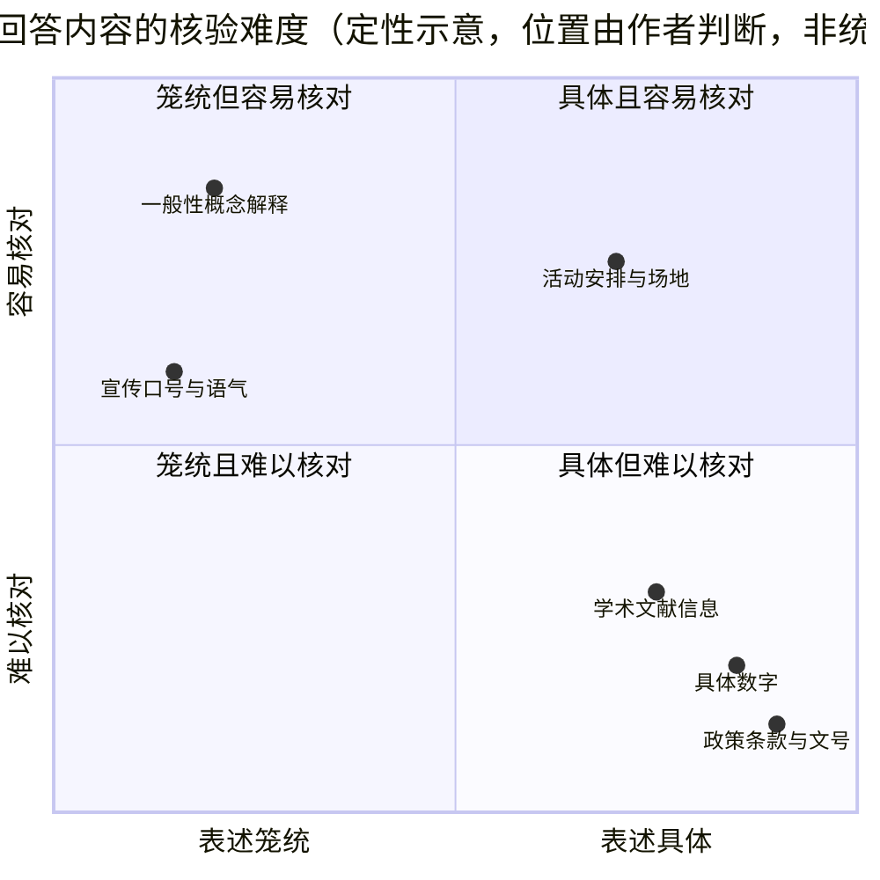
图2-7 不同类型回答内容的核验难度（定性示意）
因此，核验的重点应当放在具体信息上，而不是泛泛的解释上。对于“具体但难核对”的内容，如政策条款、文号和文献信息，最稳妥的做法是直接查找原始文件，找不到就删除。
过时信息的问题在政策类内容上尤其明显。小何曾请模型介绍学校的某项报名政策，回答中引用的规定与学校今年的通知不一致。原因在于，模型的知识停留在训练数据的时间点上，它并不知道之后的修订。对于政策、价格、考试安排等内容，应当以学校和官方网站的最新发布为准，并注意公告的日期。
敏感内容的问题同样需要注意。输入个人信息时，要先判断它是否必要。小何在请模型帮忙修改一封邮件时，原本贴入了同学的完整手机号和学号。她意识到这些信息与任务无关，于是删去了它们，只保留了必要的称谓和事由。第2.5节还会进一步讨论这一问题。
【提醒】不要把他人的个人信息、未公开的研究数据或单位内部资料直接输入工具。使用前先问一句：如果这段内容被他人看到，是否会造成伤害？
模型有时会顺着用户的假设回答。如果提问时已经暗示了答案，例如“是不是越有数据就越有说服力”，模型可能只是附和。这时，可以要求它给出反方观点，以检验结论是否站得住。
局限之间也会相互叠加。例如，一个带有暗示的问题，加上一条过时的政策，再加上没有出处的数字，三者可能同时出现在一段回答中。因此，核验时不能只盯着某一类问题，而要对每一条具体内容都做一次检查。

2.4 实训：完成一份可核验的宣传方案
前面三节讲的是方法，本节要求你亲手完成一次完整的任务。实训以小何的案例为原型，成果是一份校园垃圾分类宣传方案，并附上一份核验记录。实训分为准备、操作和交付三个阶段，共六个步骤。图2-8展示了整个流程。
工具准备：准备：任选一款你可以使用的对话类AI工具，阅读它的隐私说明，并在账号设置中确认历史记录和数据使用的相关选项。记录下你的设置情况，因为在后续的交付材料中，你需要说明工具和设置。若课程或任课教师对AI工具的使用有明确规定，应以其要求为准。
第一步，填写任务单（表2-6）。任务单是实训的起点，它规定了角色、背景、交付物和约束。没有任务单，就无法判断结果是否合格。
表2-6 实训任务单（示例）
字段 | 填写内容（示例）
任务名称 | 校园垃圾分类宣传方案（活动周版）
角色 | AI扮演社团宣传策划人员；本人扮演方案负责人
背景 | 面向新生，预算约500元，发放地点为食堂与宿舍楼
交付物 | 一份不超过1500字的方案，含目标、措施、时间安排、预算说明和数据来源表
约束 | 不得输入他人个人信息；数据须注明来源；无法确认的内容标注“待核实”
核验要求 | 方案中每个数字、出处、政策名称均需完成核验记录
责任人 | 本人签字，并注明AI参与的环节

第二步，设计初版提示词。请按表2-1的五个要素写出初版提示词。写完之后，逐项检查是否遗漏了要素。下面是一条参考写法，你可以作为起点，但应当改成适合自己任务的版本：
你是高校社团的宣传策划人员。请为校园垃圾分类写一份宣传方案，用于开学后的活动周。读者是新生，发放地点为食堂和宿舍楼，预算约500元。方案分为目标、措施、时间安排三部分，每部分不超过200字。不得编造任何数据；无法确认的数字、文号和政策名称，请逐一列出并标注“待核实”。
第三步，生成初稿并多轮修改。根据图2-8的流程，如果初稿的结构不符合任务单，就进行追问；如果结构符合，就进入核验。修改时，每一轮都要记下提出的问题和得到的变化。

图2-8 实训的基本流程
第四步，逐条核验事实。把初稿中的数字、出处、政策名称和结论逐条列出，在权威来源中查找依据。找到依据的，记录来源；找不到的，删除或标注“待核实”。图2-9比较了同一任务改写前后的整体变化。它说明，提示词改写和多轮追问提高的是“可核对性”，它并不能替代核验本身。

图2-9 同一任务改写前后的定性对比
核验时常见的困难是找不到原始材料。这时可以采取三种做法：一是改用更上级、更权威的来源，例如学校官网、教育主管部门的公开文件；二是改变表述，把具体数字改为可查证的定性说法，例如“可回收物占比较高”，但前提是能说明依据；三是直接删除该内容。无论采用哪种做法，都要在核验记录中写明。
第五步，填写核验记录。核验记录表（表2-7）是交付材料的核心。它要求写清每一条内容的来源和结果，使他人可以依据记录复现核验过程。表中的内容为示例，请以你自己的稿件为准。
表2-7 核验记录表（示例）
序号 | 方案中的内容 | 类型 | 核实来源 | 核实结果 | 处理方式
1 | 全校每日生活垃圾产生量的数字 | 数字 | 后勤处公开资料 | 未找到依据 | 删除，改为定性描述并注明依据
2 | 活动周设置三个宣传点 | 结论 | 学院活动安排 | 一致 | 保留
3 | 引用某省管理办法及文号 | 政策 | 省政府官网 | 未找到依据 | 删除，不再引用
4 | 预算500元分配到海报与发放 | 数字 | 社团预算表 | 一致 | 保留，注明来源

第六步，本人复述并签字。选择一位同学，请他随机指出方案中的三处内容，由你说明来源和核验方法。如果你不能说明，就说明该内容还没有真正核验完成，需要返回第四步。最后，在任务责任人一栏签字，并注明AI参与的环节。
实训的成果由三部分组成：方案正文、核验记录表和一段说明文字。评分依据见表2-8。
表2-8 实训评分量规
维度 | 合格标准 | 分值
任务理解 | 提示词包含五个要素，能说明每个要素的作用 | 20
追问与修正 | 至少完成两轮追问，记录每轮的问题与变化 | 20
事实核验 | 方案中的数字、出处、政策均有核验记录 | 30
结果质量 | 方案结构完整，符合任务单的格式要求 | 15
诚信与责任 | 说明AI参与的环节，签字确认，没有保留无依据的内容 | 15

实训的核心不在于某一条提示词写得多么漂亮，而在于每一步都有依据。评分时，教师通常会抽查核验记录中的几处内容，要求你现场说明来源。因此，平时养成记录的习惯，比临时补写更可靠。
表2-9归纳了三类常见任务的提示词骨架，供你在完成其他任务时参考。使用骨架时，只需替换其中的方括号部分，并补充自己的约束。
表2-9 三类常见任务的提示词骨架
任务类型 | 角色 | 背景要点 | 格式要求 | 约束示例
文案写作 | [宣传/文案]策划人员 | [对象、场景、字数限制、发布渠道] | [标题+正文+三个备选标题] | 不夸大效果；不使用未经授权的图片和素材
资料整理 | [研究助理/文员] | [资料来源、主题、读者] | [表格列出：要点、原文位置、备注] | 只依据提供的资料，不补充资料之外的内容
数据分析 | [数据分析助手] | [数据含义、单位、统计口径] | [结论、计算过程、局限说明] | 计算过程须可复现；数据异常须单独列出

表2-9中的“约束示例”一栏值得特别注意。在资料整理中，要求模型“只依据提供的资料”，相当于为它划定了证据范围；在数据分析中，要求“数据异常须单独列出”，则让模型的计算过程更容易被检查。约束写得越具体，后面的核验就越有抓手。

2.5 使用边界：隐私、署名与责任
前面四节主要讨论如何用好AI，本节讨论哪些事情不应该交给AI，以及使用之后需要承担哪些责任。这些问题与技术能力关系不大，却直接影响一份成果能否被信任。
隐私是最先需要考虑的问题。对话内容可能被服务方保存，也可能被用于改进产品，具体规则以各工具的隐私说明为准。因此，凡是涉及他人姓名、电话、学号、住址、健康状况和未公开材料的内容，都应在输入前先做脱敏处理。脱敏并不复杂：把姓名替换为“同学甲”，把学号和电话删除，把单位名称改为“某单位”，通常就足够完成修改任务。图2-10用卡通形式表现了这一步骤。

图2-10 输入前先删除无关的个人信息（示意图）
署名与披露同样重要。在课程作业、社团宣传、单位报告中，如果使用了AI的文字、图片或数据分析，应当按要求说明。披露的内容应当具体：使用了哪款工具、在哪个环节使用、由谁审核。笼统地写“借助了AI工具”，并不能让读者判断哪些内容需要重点检查。
学术诚信的边界需要特别注意。表2-10列出了一种常见的分工方式，供你在课程与工作中参考。它强调的不是“禁止使用”，而是明确哪些环节可以借助AI，哪些环节需要本人独立完成，哪些环节不宜交给AI代为负责。具体要求以课程和单位的规定为准。
表2-10 AI参与环节的边界（参考）
环节 | 可以借助AI | 需要声明 | 不宜交由AI完成
选题与提纲 | 提供思路和备选结构 | 说明借鉴了哪些建议 | 替代本人的判断与选择
语言润色 | 改写表达、检查语句通顺 | 注明润色范围 | 改变原意或增加未核实的内容
资料查找 | 提供检索方向和关键词 | 列出实际查阅的来源 | 编造文献、作者和出处
数据与图表 | 协助整理表格、绘制示意图 | 说明数据来源与示例性质 | 使用无来源的数据作为结论
最终签字与承诺 | 无 | 本人签字确认 | 代替本人签字或作出承诺

责任的归属也需要明确。无论AI参与了多少环节，成果的作者或负责人始终是人。如果一份材料因为采用了未经核实的内容而造成误导，责任不会因为“是AI写的”而转移。这一点，是本教材反复强调的底线。
在工作场景中，还有一类容易被忽视的风险：把单位的内部资料、客户信息或尚未公开的方案输入工具。即使工具的隐私条款表示不用于训练，也应事先征得单位同意，并遵守内部保密规定。
【提醒】当你对某一环节是否允许借助AI存有疑问时，最稳妥的做法是先问任课教师或工作单位的负责人，而不是自行判断后隐瞒。把问题说出来，本身就是一种负责任的表现。

实践与反馈
以本章实训为模板，选择一个你所在社团、班级或宿舍的真实需求（如活动宣传、预算测算、课程复习计划），完成一次完整的“任务单—提示词—多轮修改—核验—签字”流程，并提交核验记录。
操作步骤：操作步骤：第一步，记录初始提示词与回答；第二步，按表2-1补充角色、背景、格式和约束，重新提问；第三步，选取回答中的三处事实，使用表2-3中的句式追问来源；第四步，在权威来源中核实这三处事实，并填写表2-7；第五步，向同学口头说明其中一处内容的来源。
参考要点：参考要点：一份合格的记录，应当能看出每一轮修改的理由，也能让他人依据记录找到每一项内容的依据。如果回答中的事实无法核实，应当删除或注明“待核实”，而不是保留看起来合理的表述。若记录中只写“已核实”，却没有说明核实了什么，这份记录就不完整。
价值自评：价值自评：你在最近一次使用AI的过程中，是否直接采用过一个未经核实的数字或出处？如果当时有人追问来源，你能够说明吗？你在输入内容时，是否删去了与任务无关的个人信息？
评价提示：评价提示：如果你的记录只有“已完成”，而没有“依据是什么”，说明核验还停留在形式上。请回到表2-7，把每一条内容的来源补充完整。

本章小结
本章讨论了三件事：提示词的五个要素，多轮追问的基本循环，以及大模型常见的局限。第2.5节又补充了隐私、署名与责任的边界。四者的共同点，是把使用者的判断放在每一步之中。提示词让模型知道该做什么，追问让回答更接近需求，核验则决定哪些内容可以真正被采用。实训则把这些方法串成一条完整的工作流程。图2-11概括了这一流程。

图2-11 本章工作流程小结
小何的方案最终在活动周上发布。其中的数字全部来自后勤处公开的资料，并附有出处；无法核实的内容已经删除。她在方案末尾写了一句说明：“本方案的写作借助了AI工具，所有数据均已核对。”这句话，是她对自己工作的交代。

思考与练习
请用表2-1的五个要素，为“为社团活动设计一份预算表”写一条提示词，并说明每个要素的作用。
找出一段AI生成的文字，标出其中所有可能需要核实的事实，并用表2-7的格式逐条记录核实途径和结果。
假设同学请你帮忙把他人的聊天记录整理成报告，你会如何处理其中的个人信息？请结合表2-5、表2-10和本章的提醒，写出理由。
对照图2-7，选取一段你熟悉领域的回答，判断其中哪些内容属于“具体但难核对”，并说明你打算用什么来源去核实。

